**МІНІСТЕРСТВО ОСВІТИ і НАУКИ УКРАЇНИ**

НАЦІОНАЛЬНИЙ ТЕХНІЧНИЙ УНІВЕРСИТЕТ УКРАЇНИ

«КИЇВСЬКИЙ ПОЛІТЕХНІЧНИЙ ІНСТИТУТ

імені ІГОРЯ СІКОРСЬКОГО»

Факультет прикладної математики

Кафедра системного програмування і спеціалізованих комп’ютерних систем

**Лабораторна робота №3**  
**з дисципліни «Штучні нейронні мережі»**

Виконали:  
студенти групи КВ-83  
Кубай Олег

Пащенко Антон

Мельник Юрій

та студент групи КВ-81

Кравчук Віктор

Київ – 2022

Завдання

1. Сформувати навчальну вибірку для навчання рекурентної нейронної мережі (РНМ), призначеної для розпізнавання емоційного забарвлення тексту.

2. Розробити програмне забезпечення (ПЗ) для попередньої обробки тексту.

3. Розробити ПЗ, призначене для перетворення сформованих прикладів до виду придатному для подачі на вхід РНМ.

4. Розробити ПЗ для реалізації РНМ, призначеної для розпізнавання емоційного забарвлення тексту.

5. Провести комп’ютерні експерименти спрямовані на верифікацію розробленого ПЗ. ПЗ для ЗНМ1 вважається верифікованим, якщо точність розпізнавання тренувальних прикладів >0,7.

6. Оформити звіт в якому відобразити:

a. Прізвище, ініціали та номер групи виконавця.

b. Назву та завдання лабораторної роботи.

c. Інструкцію для використання розробленого ПЗ.

d. Скріншоти, що демонструють використання розробленого ПЗ.

e. Висновки.

Лабораторну роботу можливо виконувати в складі групи, що складається не більше ніж з 4 студентів.

Репозиторій з кодом і даними лабораторних робіт 1-3:

<https://github.com/kubayof/neural-networks>

Для тренування було використано датасет imdb який містить відгуки глядачів і класифікацію good/bad. Програма для обробки даних:

**lab3_preprocessor.py**:

import numpy as np  
  
  
def load():  
 word2index = {}  
 max_index = 0  
 resulting_entries = []  
 with open('lab3_data/data.txt', 'r') as f:  
 for line in f.readlines():  
 label = line[:1]  
 words = line[2:].split(" ")  
 word_indices = []  
 for word in words:  
 if word in word2index:  
 index = word2index[word]  
 else:  
 index = max_index  
 max_index += 1  
 word2index[word] = max_index  
 word_indices.append(index)  
 resulting_entries.append([int(label), np.array(word_indices)])  
 return np.array(resulting_entries)  
  
  
def shuffle(resulting_entries_np):  
 np.random.shuffle(resulting_entries_np)  
 return resulting_entries_np  
  
  
def split(resulting_entries_np):  
 rate = 5  
 x = []  
 y = []  
 for entry in resulting_entries_np:  
 y.append(entry[0])  
 x.append(entry[1])  
  
 test_count = len(x) // rate  
 x_train = np.array(x[test_count:])  
 y_train = np.array(y[test_count:])  
 x_test = np.array(x[:test_count])  
 y_test = np.array(y[:test_count])  
 return x_train, y_train, x_test, y_test  
  
  
entries_np = load()  
entries_np_shuffled = shuffle(entries_np)  
x_train_np, y_train_np, x_test_np, y_test_np = split(entries_np_shuffled)  
type(x_train_np)  
  
all_np = np.array([x_train_np, y_train_np, x_test_np, y_test_np])  
  
np.save("lab3_data/data.npy", all_np)

Програма для тренування рекурентної мережі (LSTM):

import numpy as np  
from keras.models import Sequential  
from keras.layers import Dense  
from keras.layers import LSTM  
from keras.layers.embeddings import Embedding  
from keras.preprocessing import sequence  
  
# number of words in data  
num_words = 5000  
  
  
def load_data():  
 all_data = np.load('lab3_data/data.npy', allow_pickle=True)  
 x_train_np = all_data[0]  
 y_train_np = all_data[1]  
 x_test_np = all_data[2]  
 y_test_np = all_data[3]  
 return x_train_np, y_train_np, x_test_np, y_test_np  
  
  
x_train, y_train, x_test, y_test = load_data()  
  
max_review_length = 500  
X_train = sequence.pad_sequences(x_train, maxlen=max_review_length)  
X_test = sequence.pad_sequences(x_test, maxlen=max_review_length)  
  
embedding_vecor_length = 32  
model = Sequential(  
 Embedding(num_words, embedding_vecor_length, input_length=max_review_length),  
 LSTM(100),  
 Dense(1, activation='sigmoid'))  
model.compile(loss='binary_crossentropy', optimizer='adam', metrics=['accuracy'])  
print(model.summary())  
model.fit(X_train, y_train, validation_data=(X_test, y_test), epochs=3, batch_size=64)  
  
scores = model.evaluate(X_test, y_test, verbose=0)  
print("Accuracy: %.2f%%" % (scores[1]*100))

Результат роботи:

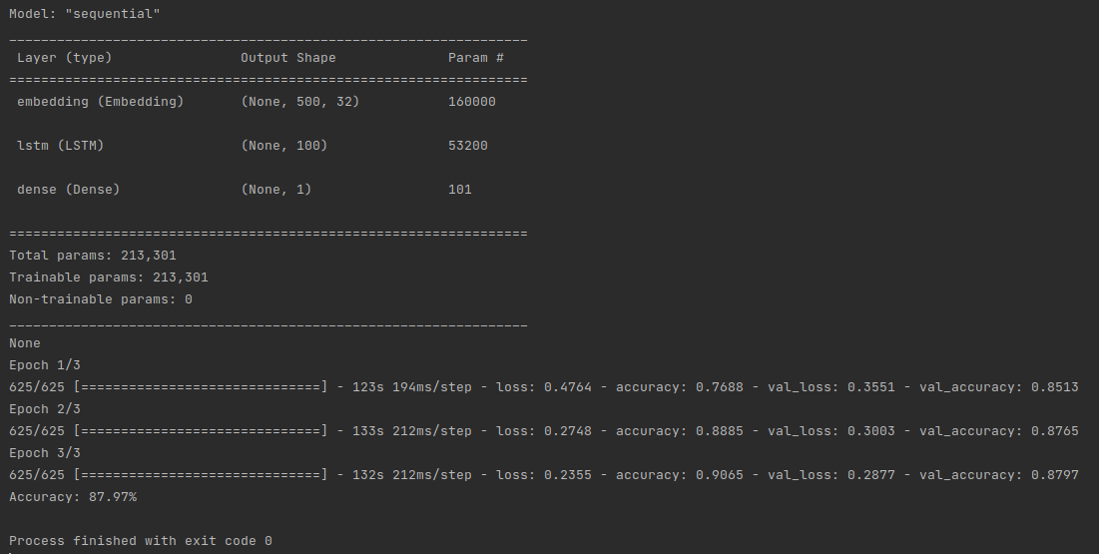  
Точність на тренувальних даних даних: 90.65%

Точність на тестових даних: 87.97%

Висновок:

Під час виконання даної лабораторної роботибуло розроблено програму для загрузки класифікованого тексту, кодування слів і дампу в npy масив. Також було проведено тренування рекурентної нейронної мережі (LSTM).